

Ingeniería De Software

Base de datos avanzadas

Hernán Ricardo Loaiza Doncel

Neder Antonio Hernández Reyes

Actividad 1 - Diseño y operaciones CRUD en Bases de datos NoSQL

Profesor: Jorge Castañeda

Unidad 1

17 de Noviembre 2024 BOGOTA D.C

**Introducción**

**¿Qué es MongoDB?**

MongoDB es una base de datos NoSQL open source orientada a almacenar documentos en formato JSON en colecciones. Debido a su arquitectura, permite escalar el sistema para almacenar grandes cantidades de datos.

En esta base de datos el esquema de los datos no es fijo y es posible modificar y añadir las propiedades de los documentos. Esto hace que sea muy flexible al almacenar diferentes tipos de documentos en las colecciones.

**Arquitectura y Componentes**

Como sabemos, MongoDB es una base de datos fácilmente escalable. Se pueden tener clusters de cientos de nodos con millones de documentos almacenados.

Además incorpora una utilidad de consola que usa lenguaje JavaScript. También, podemos usar alguna de las herramientas de gestión o clientes MongoDB GUI con interfaz gráfica para aumentar la productividad como MongoDB Compass.

Diferencias entre NoSQL documental y Bases de datos Relacionales

| **Bases de datos Relacionales** | **MongoDB** |
| --- | --- |
| Bases de datos | Bases de datos |
| Tablas | Colecciones |
| Filas | Documentos |
| Columnas | Campos |
| Joins | Documentos embebidos |
| Índice | Índice |

**Proceso de la documentación al ejercicio.**

**Paso1**

Entramos a la termina de nuestro pc y damos arrancar en servidor de mongod, con el siguiente comando **mongod.**

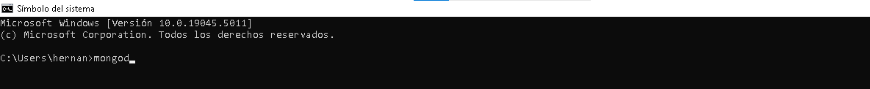

**paso2**

Damos espera a que se inicie el servidor y después el da arranque y empieza arrojar ciertos comandos automáticamente dando a iniciar el mongodb.  
  
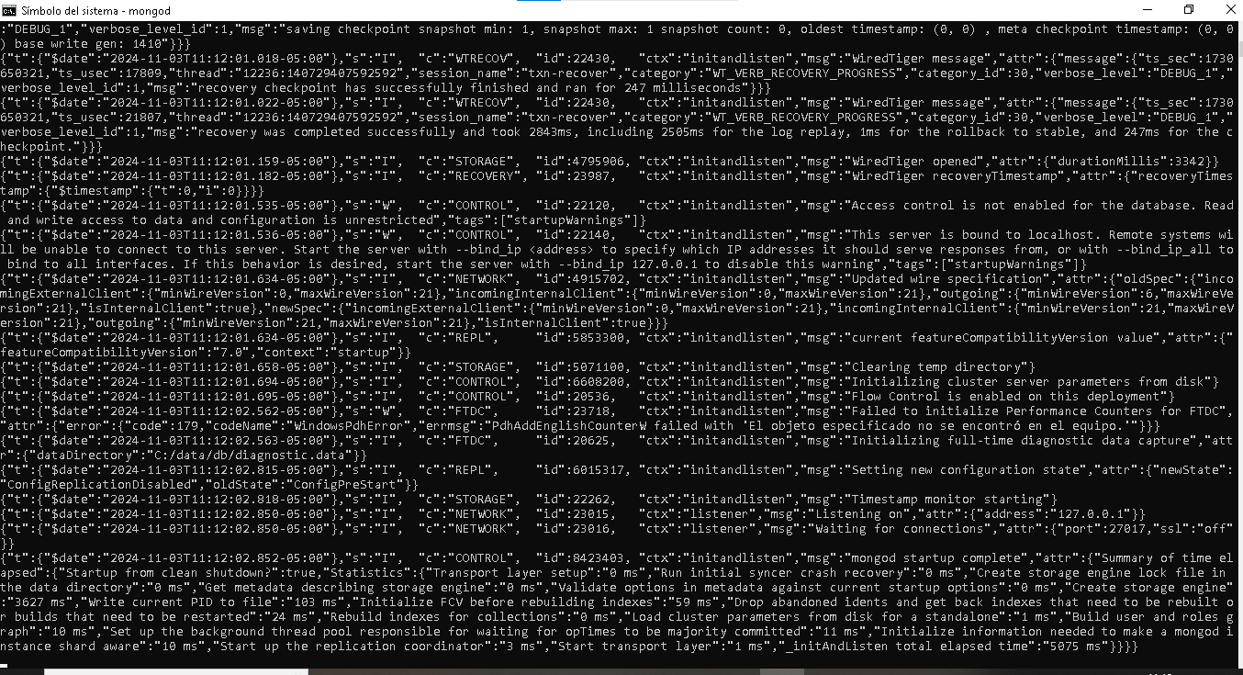

**Paso 3**

Buscamos en incono de mongodb compass en e cual es donde ejecutaremos nuestro proyecto, damos click y inicimos



**Paso 4**

Despues de abrir mongodb compass abrimos una nueva coneccion por defecto que tiene mongo **localhost:27017** damos a conectarlo y crear nuestra base de datos.

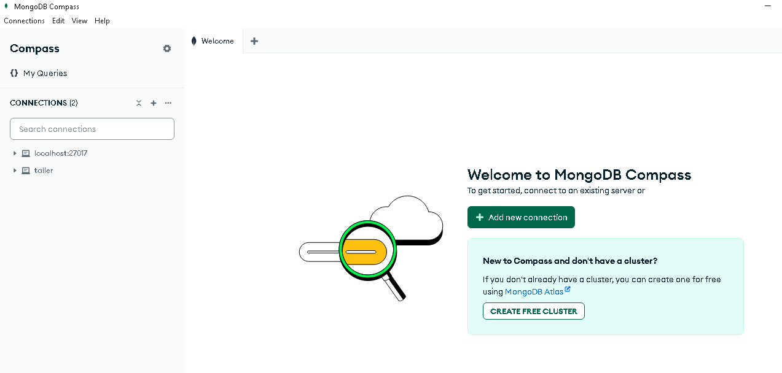

**Paso 5**

Buscamos en la parte izquierda de nuesrta pantalla nuestra base de datos ay tres que salen por defecto, nosotros creamos nuestra base de datos en el mismo servidor y llamado Torneo de baloncesto.

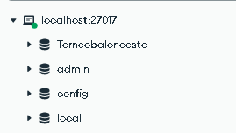

**Paso 6**

Damos a conocer nuestro documentos creados en cual encontramos, Arbitros, Encuentros, Entrenadores, Equipos, Jugadores, Resultados, Tabla de posiciones.

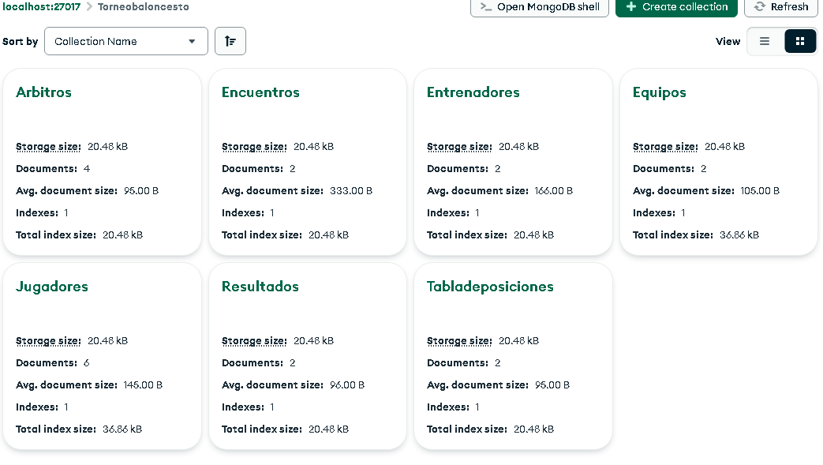

**Paso 7**

Damos a encontrar en nuestra primera carpeta Arbtros, tenemos tres en refrencia con un id referenciado nombres, edad cedula y su nacionalidad.

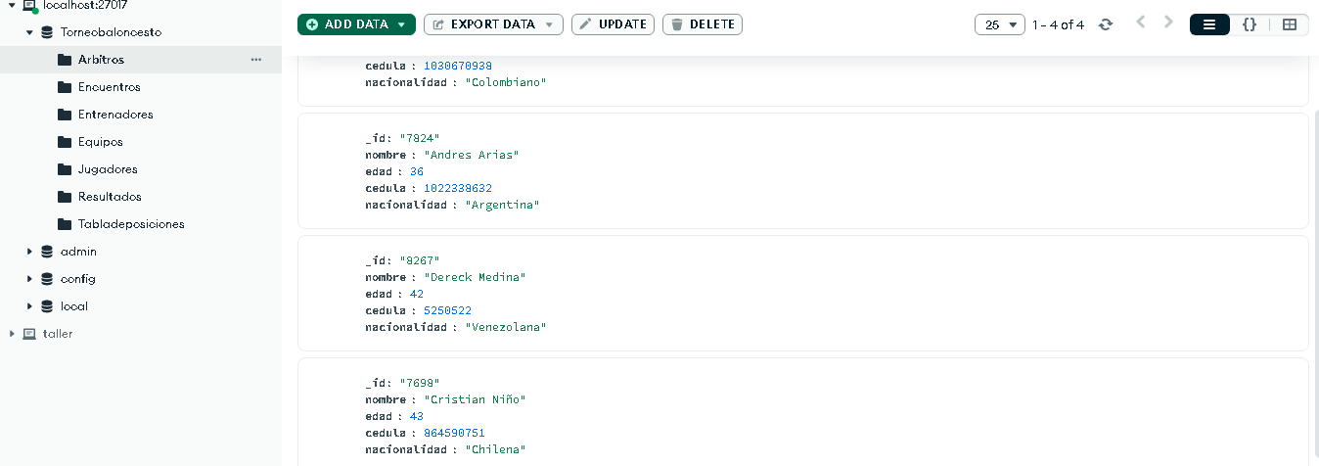

**Paso 8**

En la siguinte carpeta que damos a conocer los encuentros tenemos denetro de ella los sieguinetes encuestros dos equipos llamados los the class y los time dos encuentro como tal donde queda un partido ganado y otro en empate.

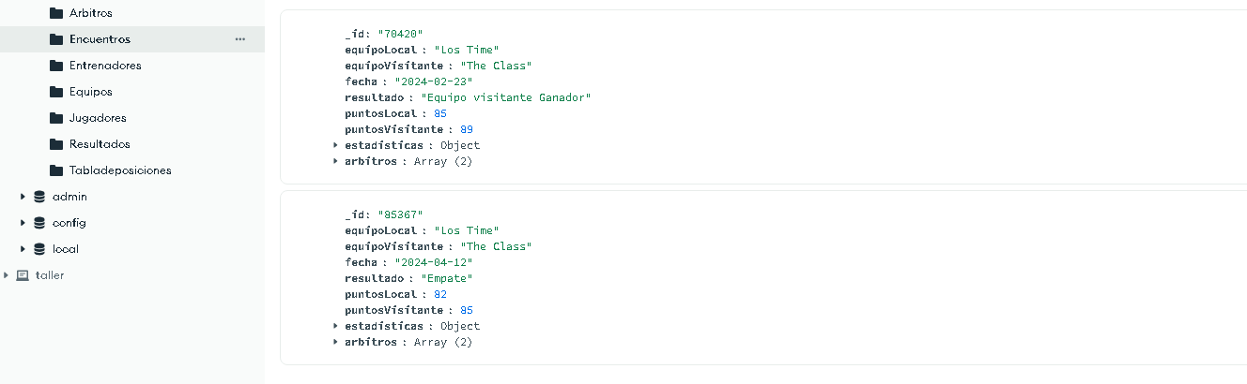

**Paso 9**

En la sieguiente carpeta tenemos entrenadores en cual son dos nomas se realiza con su id por defecto y su respectiva presentacio nombre, nacionalidad, cedula, equipo, eperiencia y su extrategia manejada.

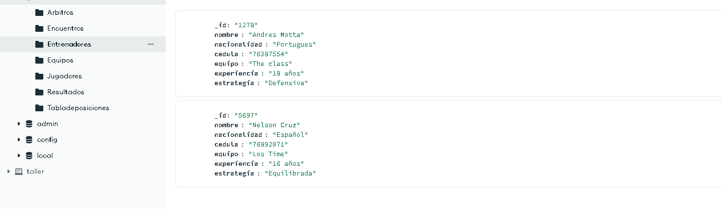

**Paso 10**

En nuestra sguientecarpeta tenemos Equipos tenemos los equipos que serian dos no mas ya cuenta con su fecha tecnica como nombre, cuidad, entrenador y año que empezo el equipo.

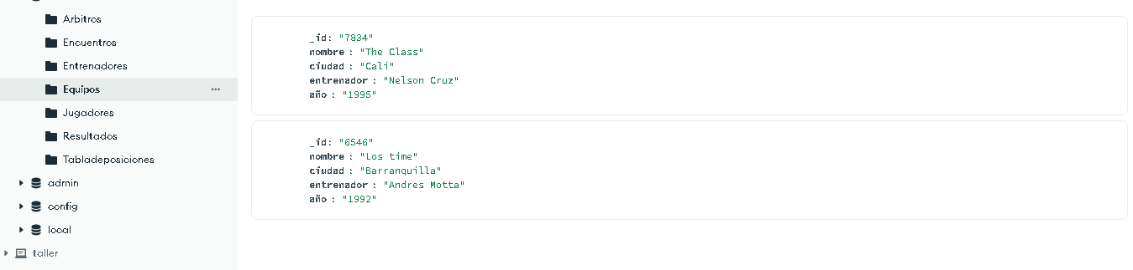

**Paso 11**

En esta carpeta presentsmos a los jugadores de ambos equipos en cual son 3 de cada equipos en su totalidad seis personas, en cual se identifica con un id, nobre, edad, nacionalidad, equipo, cuidad y cedula.

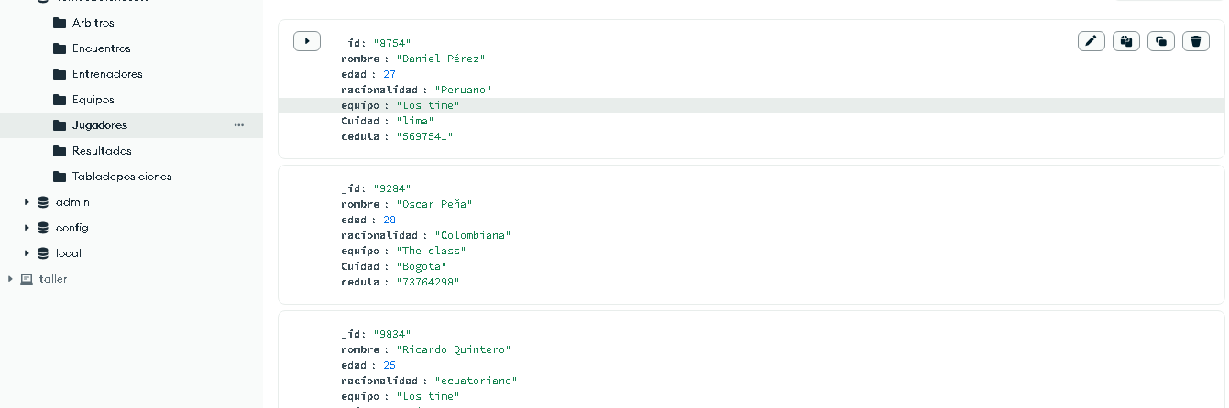

**Paso 12**

En esta carpeta creda tenemos la carpeta creada Resultados en la cual identificamos el resultado de cada equipos y en la cual estamos identificando equipo,juegos ganados, juegos perdidos, y puntos a favor.

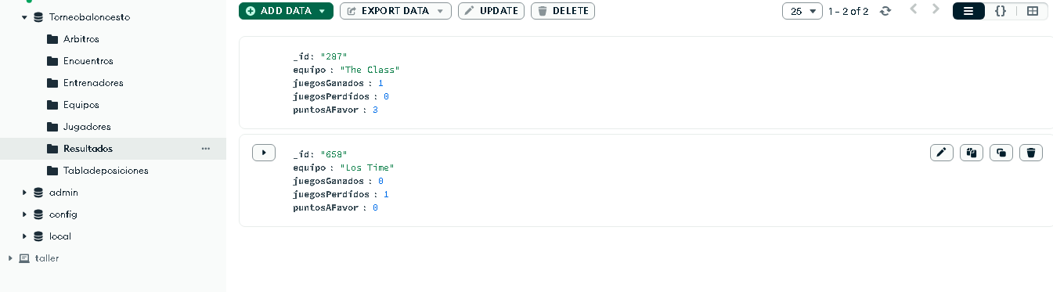

**Paso 13**

En esta carpeta tenemos tabla de pociones con unas especificaciones como equipo, puntos efectuados, partidos jugados y diferencias de puntos.

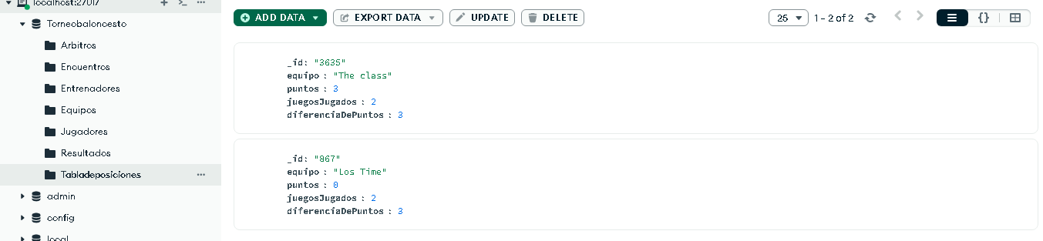

**Conclusión**

* MongoDB se presenta como una herramienta poderosa para el desarrollo de aplicaciones orientadas a la gestión de eventos deportivos, brindando un sistema robusto y flexible para almacenar y acceder a la información.
* La implementación de base de datos NoSQL puede manejar de manera efectiva la información estructurada y semiestructurada de un evento deportivo como la flexibilidad de MongoDB os permite organizar y relacionar datos claves para realización de este pequeño proyecto en la cual se adapta a la dinámica propia de diferentes deportes.

**Citas Bibliográficas**

<https://www.mongodb.com/try/download/community>

<https://www.youtube.com/results?search_query=comando+de+mongodb>+

<https://medium.com/@diego.coder/introducci%C3%B3n-a-mongo-db-42ff2b022cde>